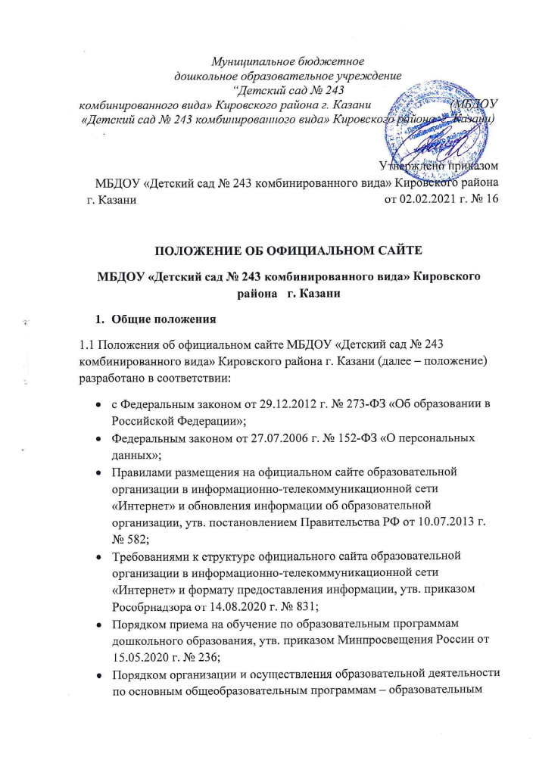
программам дошкольного образования, утв. приказом Минпросвещения России от 31.07.2020 г. № 373;
- Порядком и условиями осуществления перевода обучающихся из одной организации, осуществляющей образовательную деятельность по образовательным программам дошкольного образования, в другие организации, осуществляющие образовательную деятельность по образовательным программам соответствующих уровня и направленности, утв. приказом Минобрнауки России от 28.12.2015 г. № 1527;
- региональными нормативными актами;
- уставом и локальными нормативными актами МБДОУ «Детский сад № 243 комбинированного вида» Кировского района г. Казани.
1.2 Положение определяет общие правила создания, информационную структуру официального сайта в сети «Интернет», регламентирует порядок размещения и обновления информации на официальном сайте, финансовое и материально-техническое обеспечение его функционирования, а так же ответственность за обеспечение его функционирования.
1.3 Официальный сайт МБДОУ «Детский сад № 243 комбинированного вида» Кировского района г. Казани является электронным общедоступным информационным ресурсом, размещенным в сети «Интернет».
1.4 Целью создания официального сайта МБДОУ «Детский сад № 243 комбинированного вида» Кировского района г. Казани является обеспечение открытости деятельности МБДОУ «Детский сад № 243 комбинированного вида» Кировского района г. Казани и доступности информации о МБДОУ «Детский сад № 243 комбинированного вида» Кировского района г. Казани .
1.5 Официальный сайт МБДОУ «Детский сад № 243 комбинированного вида» Кировского района г. Казани содержит материалы, не противоречащие законодательству Российской Федерации.
1.6 Ответственность за содержание информации, представленной на официальном сайте, несет заведующий МБДОУ «Детский сад № 243 комбинированного вида» Кировского района г. Казани .
1.7 Права на все информационные материалы, размещенные на официальном сайте, принадлежат МБДОУ «Детский сад № 243 комбинированного вида» Кировского района г. Казани, кроме материалов, размещенных по соглашению с авторами работ с указанием их авторства.
1.8 Официальный сайт МБДОУ «Детский сад № 243 комбинированного вида» Кировского района г. Казани создан с учетом особых потребностей слабовидящих (инвалидов и лиц с ограниченными возможностями здоровья по зрению) (соответствует требованиям международного стандарта доступности веб-контента и веб-сервисов (WCAG)).
1.9 Домен официального сайта МБДОУ «Детский сад № 243 комбинированного вида» Кировского района г. Казани принадлежит МБДОУ «Детский сад № 243 комбинированного вида» Кировского района г. Казани и для создания официального сайта используются базы данных, находящиеся на территории Российской Федерации.
1.10 Официальный сайт МБДОУ «Детский сад № 243 комбинированного вида» Кировского района г. Казани размещается по адресуdetskiisadik243@mail.ru с обязательным предоставлением информации об адресе органу управления образованием.
1.11 Информация на официальном сайте МБДОУ «Детский сад № 243 комбинированного вида» Кировского района г. Казани излагается на русском языке (на территории республик Российской Федерации может так же на государственном языке республики Российской Федерации в соответствии с законодательством республики Российской Федерации, на иностранном языке в соответствии с локальными нормативными актами МБДОУ «Детский сад № 243 комбинированного вида» Кировского района г. Казани).
1.12 Информация, размещаемая на официальном сайте МБДОУ «Детский сад № 243 комбинированного вида» Кировского района г. Казани, не должна:
- нарушать права субъектов персональных данных;
- нарушать авторское право;
- содержать государственную или иную охраняемую законом тайну;
- содержать материалы, запрещенные к опубликованию законодательством Российской Федерации;
- противоречить профессиональной педагогической этике.
- Информационная структура официального сайта МБДОУ «Детский сад № 243 комбинированного вида» Кировского района г. Казани
2.1 Информационная структура официального сайта МБДОУ «Детский сад № 243 комбинированного вида» Кировского района г. Казани определяется в соответствии с задачами реализации государственной политики в сфере образования, формируется из информационных материалов, обязательных к размещению на сайте, и иной информации, не противоречащей законодательству Российской Федерации.
2.2 МБДОУ «Детский сад № 243 комбинированного вида» Кировского района г. Казани размещает на официальном сайте специальный раздел «Сведения об образовательной организации» с подразделами:
- «Основные сведения»;
- «Структура и органы управления образовательной организацией»;
- «Документы»;
- «Образование»;
- «Руководство. Педагогический (научно-педагогический) состав»;
- «Материально-техническое обеспечение и оснащенность образовательного процесса»;
- «Платные образовательные услуги»;
- «Финансово-хозяйственная деятельность»;
- «Вакантные места для приема (перевода) обучающихся»;
- «Доступная среда»;
- «Международное сотрудничество»;
- «Образовательные стандарты» (создается в специальном разделе при использовании ФГОС);
- «Стипендии и меры поддержки обучающихся» (создается в специальном разделе при предоставлении стипендий и иных мер социальной, материальной поддержки воспитанникам).
На официальном сайте может быть размещен также раздел «Информационная безопасность» в соответствии с рекомендациями, содержащимися в письме Минобрнауки России от 14.05.2018 г. № 08-1184.
2.3 Главная страница подраздела «Основные сведения» содержит информацию:
- о полном и сокращенном (при наличии) наименовании МБДОУ «Детский сад № 243 комбинированного вида» Кировского района г. Казани;
- о дате создания МБДОУ «Детский сад № 243 комбинированного вида» Кировского района г. Казани;
- об учредителе (учредителях) МБДОУ «Детский сад № 243 комбинированного вида» Кировского района г. Казани;
- о наименовании представительств и филиалов МБДОУ «Детский сад № 243 комбинированного вида» Кировского района г. Казани (при наличии) (в том числе находящихся за пределами Российской Федерации);
- о месте нахождения МБДОУ «Детский сад № 243 комбинированного вида» Кировского района г. Казани, его представительств и филиалов (при наличии);
- о режиме и графике работы МБДОУ «Детский сад № 243 комбинированного вида» Кировского района г. Казани, его представительств и филиалов (при наличии);
- о контактных телефонах МБДОУ «Детский сад № 243 комбинированного вида» Кировского района г. Казани, его представительств и филиалов (при наличии);
- об адресах электронной почты МБДОУ «Детский сад № 243 комбинированного вида» Кировского района г. Казани, его представительств и филиалов (при наличии);
- об адресах официальных сайтов представительств и филиалов МБДОУ «Детский сад № 243 комбинированного вида» Кировского района г. Казани (при наличии) или страницах в информационно-телекоммуникационной сети «Интернет»;
- о местах осуществления образовательной деятельности (при использовании сетевой формы реализации образовательных программ).
2.4 Главная страница подраздела «Структура и органы управления образовательной организацией» содержит информацию:
- о структуре и об органах управления МБДОУ «Детский сад № 243 комбинированного вида» Кировского района г. Казани с указанием наименований структурных подразделений (органов управления);
- о фамилиях, именах, отчествах (при наличии) и должностях руководителей структурных подразделений;
- о местах нахождения структурных подразделений (органов управления) МБДОУ «Детский сад № 243 комбинированного вида» Кировского района г. Казани (при наличии структурных подразделений (органов управления));
- об адресах официальных сайтов в информационно-телекоммуникационной сети «Интернет» структурных подразделений (органов управления) МБДОУ «Детский сад № 243 комбинированного вида» Кировского района г. Казани (при наличии официальных сайтов);
- об адресах электронной почты структурных подразделений (органов управления) МБДОУ «Детский сад № 243 комбинированного вида» Кировского района г. Казани (при наличии электронной почты);
- о положениях о структурных подразделениях (об органах управления) МБДОУ «Детский сад № 243 комбинированного вида» Кировского района г. Казани с приложением указанных положений в виде электронных документов, подписанных простой электронной подписью в соответствии с Федеральным законом от 06.04.2011 г. № 63-ФЗ «Об электронной подписи» (при наличии структурных подразделений (органов управления)).
2.5 На главной странице подраздела «Документы» должны быть размещены следующие документы в виде копий и электронных документов (в части документов, самостоятельно разрабатываемых и утверждаемых МБДОУ «Детский сад № 243 комбинированного вида» Кировского района г. Казани):
- устав МБДОУ «Детский сад № 243 комбинированного вида» Кировского района г. Казани;
- свидетельство о государственной аккредитации (с приложениями) (при наличии);
- правила внутреннего распорядка воспитанников;
- правила внутреннего трудового распорядка;
- коллективный договор (при наличии);
- отчет о результатах самообследования;
- предписания органов, осуществляющих государственный контроль (надзор) в сфере образования, отчеты об исполнении таких предписаний (до подтверждения органом, осуществляющим государственный контроль (надзор) в сфере образования, исполнения предписания или признания его недействительным в установленном законом порядке) (при наличии);
- локальные нормативные акты МБДОУ «Детский сад № 243 комбинированного вида» Кировского района г. Казани по основным вопросам организации и осуществления образовательной деятельности, в том числе регламентирующие:
- правила приема воспитанников;
- режим занятий воспитанников;
- порядок и основания перевода, отчисления и восстановления воспитанников;
- порядок оформления возникновения, приостановления и прекращения отношений между МБДОУ «Детский сад № 243 комбинированного вида» Кировского района г. Казани и родителями воспитанников.
2.6 Подраздел «Образование» содержит информацию:
- о реализуемых образовательных программах, в том числе о реализуемых адаптированных образовательных программах с указанием в отношении каждой образовательной программы:
- форм обучения;
- нормативного срока обучения;
- срока действия государственной аккредитации образовательной программы (при наличии государственной аккредитации), общественной, профессионально-общественной аккредитации образовательной программы (при наличии общественной, профессионально-общественной аккредитации);
- языка(х), на котором(ых) осуществляется образование (обучение);
- учебных предметов, курсов, дисциплин (модулей), предусмотренных соответствующей образовательной программой;
- об использовании при реализации образовательной программы электронного обучения и дистанционных образовательных технологий;
- об описании образовательной программы с приложением образовательной программы в форме электронного документа или в виде активных ссылок, непосредственный переход по которым позволяет получить доступ к страницам официального сайта, содержащим соответствующую информацию, в том числе:
- об учебном плане с приложением его в виде электронного документа;
- об аннотации к рабочим программам дисциплин (по каждому учебному предмету) с приложением рабочих программ в виде электронного документа;
- о календарном учебном графике с приложением его в виде электронного документа;
- о методических и иных документах, разработанных МБДОУ «Детский сад № 243 комбинированного вида» Кировского района г. Казани для обеспечения образовательного процесса, в виде электронного документа;
- о численности воспитанников, в том числе:
- об общей численности воспитанников;
- о численности воспитанников за счет бюджетных ассигнований федерального бюджета (в том числе с выделением численности обучающихся, являющихся иностранными гражданами);
- о численности воспитанников за счет бюджетных ассигнований бюджетов субъектов Российской Федерации (в том числе с выделением численности обучающихся, являющихся иностранными гражданами);
- о численности воспитанников за счет бюджетных ассигнований местных бюджетов (в том числе с выделением численности обучающихся, являющихся иностранными гражданами);
- о численности воспитанников по договорам об образовании, заключаемым при приеме за счет средств физического и (или) юридического лица (в том числе с выделением численности воспитанников, являющихся иностранными гражданами).
Дополнительно указывается наименование образовательной программы.
- о лицензии на осуществление образовательной деятельности (выписке из реестра лицензий на осуществление образовательной деятельности).
2.11 Главная страница подраздела «Платные образовательные услуги» содержит следующую информацию о порядке оказания платных образовательных услуг в виде электронных документов:
- о порядке оказания платных образовательных услуг, в том числе образец договора об оказании платных образовательных услуг;
- об утверждении стоимости обучения по каждой образовательной программе;
- об установлении размера платы, взимаемой с родителей (законных представителей) за присмотр и уход за детьми.
2.12 Главная страница подраздела «Финансово-хозяйственная деятельность»
- информацию об объеме образовательной деятельности, финансовое обеспечение которой осуществляется:
- за счет бюджетных ассигнований федерального бюджета;
- за счет бюджетов субъектов Российской Федерации;
- за счет местных бюджетов;
- по договорам об оказании платных образовательных услуг;
- информацию о поступлении финансовых и материальных средств по итогам финансового года;
- информацию о расходовании финансовых и материальных средств по итогам финансового года;
- копию плана финансово-хозяйственной деятельности МБДОУ «Детский сад № 243 комбинированного вида» Кировского района г. Казани, утвержденного в установленном законодательством Российской Федерации порядке, или бюджетной сметы МБДОУ «Детский сад № 243 комбинированного вида» Кировского района г. Казани.
2.13 Главная страница подраздела «Вакантные места для приема (перевода) обучающихся» должна содержать информацию:
- о количестве вакантных мест для приема (перевода) воспитанников по каждой реализуемой образовательной программе, по имеющимся в МБДОУ «Детский сад № 243 комбинированного вида» Кировского района г. Казани бюджетным или иным ассигнованиям, в том числе:
- количество вакантных мест для приема (перевода) за счет бюджетных ассигнований федерального бюджета;
- количество вакантных мест для приема (перевода) за счет бюджетных ассигнований бюджетов субъектов Российской Федерации;
- количество вакантных мест для приема (перевода) за счет бюджетных ассигнований местных бюджетов;
- количество вакантных мест для приема (перевода) за счет средств физических и (или) юридических лиц.
2.14 Главная страница подраздела «Доступная среда» содержит информацию о специальных условиях для обучения инвалидов и лиц с ограниченными возможностями здоровья, в том числе:
- о специально оборудованных учебных кабинетах (группах);
- о библиотеке(ах), приспособленных для использования инвалидами и лицами с ограниченными возможностями здоровья;
- об объектах спорта, приспособленных для использования инвалидами и лицами с ограниченными возможностями здоровья;
- о средствах обучения и воспитания, приспособленных для использования инвалидами и лицами с ограниченными возможностями здоровья;
- об обеспечении беспрепятственного доступа в здания МБДОУ «Детский сад № 243 комбинированного вида» Кировского района г. Казани;
- о специальных условиях питания;
- о специальных условиях охраны здоровья;
- о доступе к информационным системам и информационно-телекоммуникационным сетям, приспособленным для использования инвалидами и лицами с ограниченными возможностями здоровья;
- об электронных образовательных ресурсах, к которым обеспечивается доступ инвалидов и лиц с ограниченными возможностями здоровья;
- о наличии специальных технических средств обучения коллективного и индивидуального пользования.
2.15 Главная страница подраздела «Международное сотрудничество» содержит информацию:
- о заключенных и планируемых к заключению договорах с иностранными и (или) международными организациями по вопросам образования и науки (при наличии);
- о международной аккредитации образовательных программ (при наличии).

